领导力测评+3天领导力发展训练+3个月领导力跟踪辅导
基于胜任素质的卓越领导力提升训练营
邀请函

专业全方位领导力测评+基于胜任素质领导力发展+3个月教练式辅导
据国外一项基于实际企业的调研数据表明，全球百强企业中“领导力发展计划”均被纳入到公司的战略中，是企业人才战略的重要组成部分。而在国内，很多大型企业也在人力资源开发规划之中，构建基于企业核心领导力模型的评价与发展中心，运用专业的测评评估工具对管理人员进行全面的评估和考察，并分别针对个人和组织进行诊断分析，进行有针对性地培训提升，这使得他们的人才发展策略能够充分支持公司战略上对人员的需求。
- 课程背景
据调查，在当今全球竞争加剧的时代里，管理者领导力缺乏是一个全球性问题，其中中国企业是缺乏领导力人才比例最高的国家。有47%的被调查公司认为他们缺乏领导力人才，并且中国有61%的公司认为，之所以没有办法去推行储备、培养领导人的计划，是因为他们没有人培养。而有60%的被调研公司认为，就算有人培养，也不知如何去培养。
- 如何识别与发展组织变革需要的卓越领导者？
- 如何清晰地界定卓越领导者需要具备的领导力？
- 是否所有的能力都能够通过培训提升呢？
- 您是否明确自身应具备和发展的领导力素质？在哪些方面有欠缺？如何来发展和提升？
- 课程收益
国内知名胜任素质与领导力专家、测评专家、教练式辅导专家三位一体的现场辅导，助飞您的卓越总裁之路，降低您企业的决策与用人风险。
这份专业领导力测评与发展报告价值一百万！
——中科英华（600110）董事长 陈远
收益对象 | 价 值
对企业 | - 提升企业管理者的领导力，打造卓越的领导者队伍；  - 清晰了解管理团队的领导风格与领导力；  - 专业的领导力测评，为您企业人事决策、培训发展做好铺垫，减少用人风险，减少不必要的弯路；  - 基于胜任素质的领导力发展模型开发与发展您企业的领导力；  - 通过对胜任素质的评价，真正实现激励性薪酬制度。
参与者 | - 全球科学的专业测评工具与方法，检视自我的领导风格，看到自己身上的盲点，改善自我的领导特质；  - 个人最专业的领导力测评报告；  - 个人最专业全方位的领导力发展建议报告；  - 掌握胜任素质的识别工具、评价工具与方法，更好的带领下属提升；  - 掌握基于胜任素质的领导力提升模型，并指导下属提升相应的胜任素质；  - 咨询专家、测评专家、企业教练三位一体的专业辅导，全方位提升您的领导力；  - 获得胜任素质（中国）发展研究院颁发的证书；
- 课程特色
  - 领导力测评+3天领导力发展训练+3个月领导力跟踪辅导 国内首家推出国际领先的基于胜任素质的领导力提升训练体系；
  - 基于胜任素质的领导力发展 受益于全球标杆企业的领导力课题研究成果，结合专家多年众多企业高层的发现与咨询辅导，为中国企业领导者建立了一个崭新的领导力模型；
  - 咨询专家、测评专家、企业教练三位一体的辅导 邀请国内知名胜任素质与领导力咨询专家、测评专家、企业教练三位一体全球领先专业的领导力提升训练；
  - 全球领先的测评模式与技术 引入国内外人才评价领域近年来最先进的人才评价模式和技术；
  - 总裁班式学习方式 多年专业的清华大学总裁班开班经验，构建总裁班学员群体，构建分享与超值的互动学习平台。
- 课程安排
时间 | 主题模块 | 主题纲要
训前一周 | 领导力测评 | 引入国内外人才评价领域近年来最先进的人才评价模式和技术，全方位进行领导力测评：  - 标准化心理测评  - 背景调查技术  - 素质测评综合评估  - 胜任资质与待发展资质  - 岗位适应性综合评价  - 职业风格  - 工作满意度  - 组织行为动机测验测量受测者“想干什么”  - 行为风格测验测量受测者“通常怎么干”  - 管理能力倾向测验测量受测者“能干否”  - 专业的领导力测评报告
6月6日 | 开班典礼 | - 主持人介绍  - 破冰-建立班级文化、组建学习团队
6月6日 | 基于胜任素质的领导力发展 | - 中国企业领导者领导力开发现状  - 基于胜任素质的领导力开发与发展的必要性  - 基于胜任素质的领导力发展模型  - 领导力发展：自我领导-倾听内心的对话，界定真实的自我  - 案例：穷人的银行家穆罕默德•尤纳斯、特蕾莎修女、施振荣的梦对话张瑞敏  - 领导力发展：变革管理-组织转型：公司失败的原因  - 案例：宏基的世纪变革  - 领导力专家现场教练式辅导
6月6日晚 | 基于胜任素质的领导力发展 | - 专家解读解读测评报告
6月7日 | 基于胜任素质的领导力发展 | - 领导力发展：组织建设-凭什么走得更远：组织持久存在的智慧  - 案例：美国崛起与三权分立、海航十年、联想案例、GE案例  - 领导力发展：统合共赢-共赢思维  - 案例：冯军的“六赢”理论、顾雏军与郎咸平之争  - 领导力专家现场教练式辅导
6月7日晚 | 基于胜任素质的领导力发展 | - 情景领导力影片案例
6月8日 | 基于胜任素质的领导力发展 | - 领导力发展：知人善任-换个角度理解“以人为本”：人性的两面  - 案例：美国西南航空、联想案例、天堂与地狱  - 领导力发展：共启愿景-以身作则：树立一个良好的榜样  - 案例：马丁路德•金的梦、马云的阿里巴巴、华为的一封信  - 领导力专家现场教练式辅导  - 领导力专家现场教练式辅导
训后3个月 | 领导力跟踪辅导 | - 个人行动发展报告、辅导个人发展行动计划  - 专家个人针对性教练式辅导(每位学员3个小时)  - 结业典礼
- 专家介绍
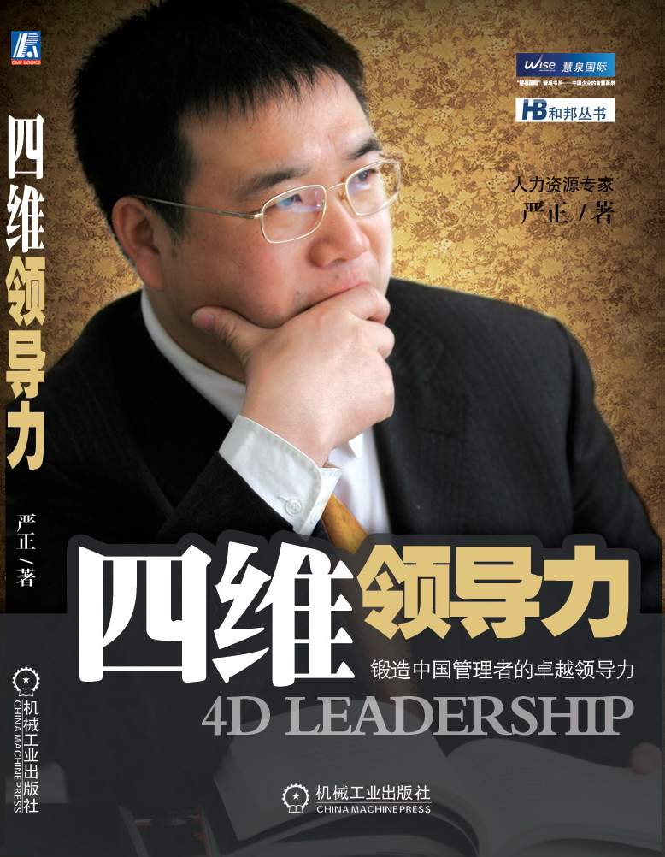
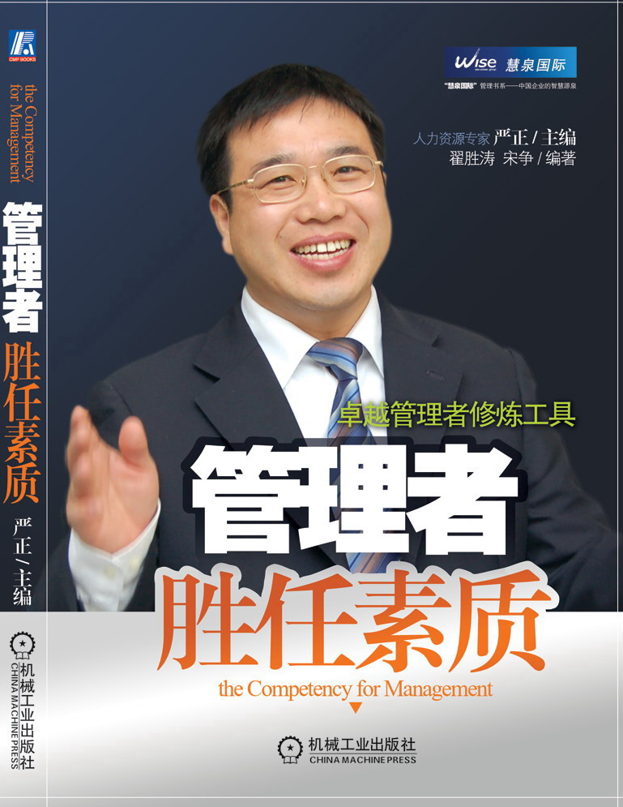
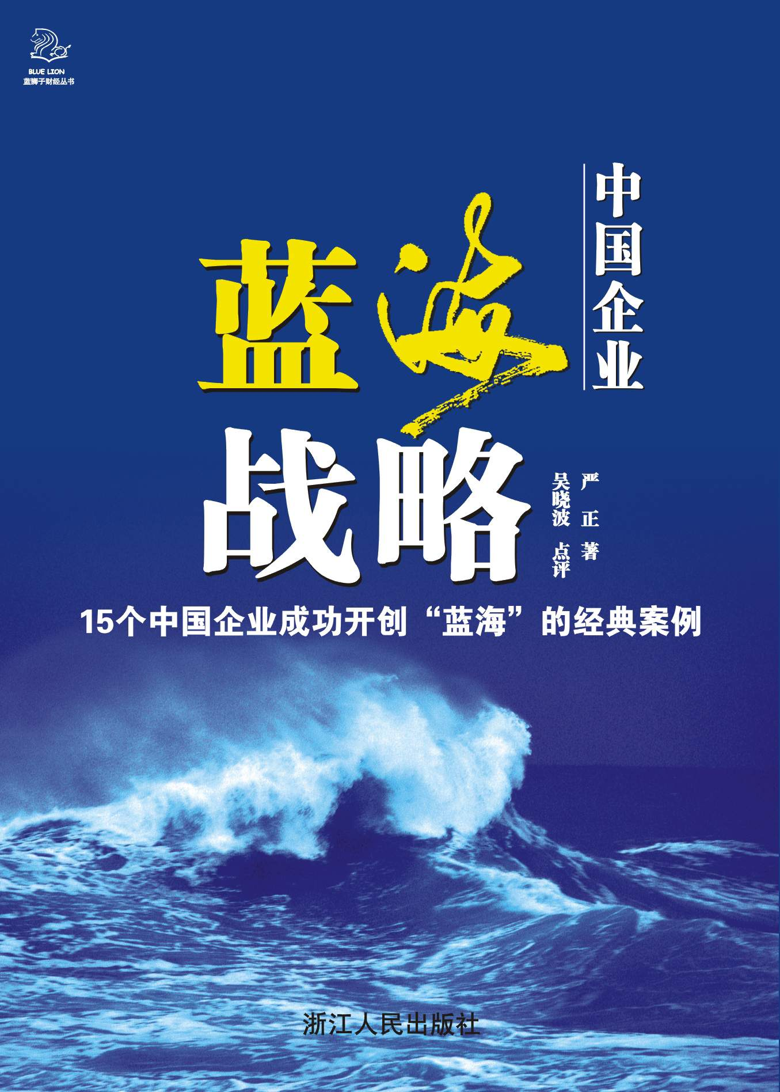
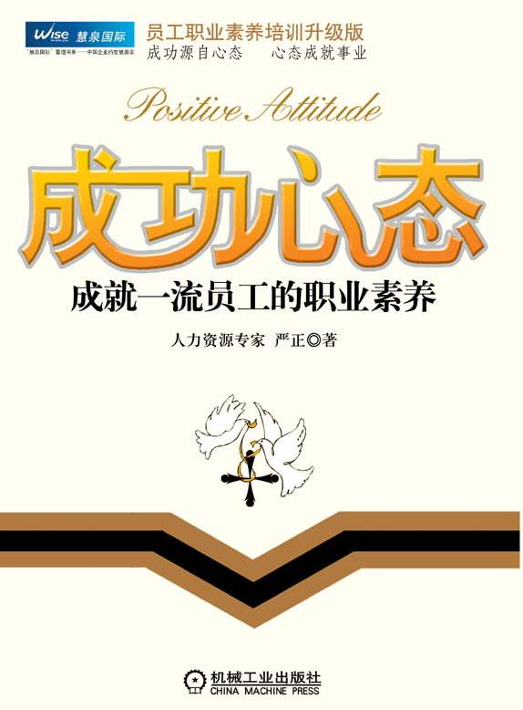

严正 胜任素质与领导力专家
  - 胜任素质（中国）发展研究院院长
  - 美国领导力研究中心认证讲师
  - 领导力研究专家
  - 长期致力于人力资源的开发与发展、组织变革与领导力提升等工作，为数十家大中型企业提供咨询与顾问服务。
  - 严老师先后在台湾华杰电子、华立集团任人力资源总监，管理学院院长等职务，现为清华大学、浙江大学总裁班，南京大学EDP中心等机构的客座教授。
  - 出版专著：《四维领导力》、《中国企业的蓝海战略》、《管理者胜任素质》、《成功心态》、《秩序之美》等。
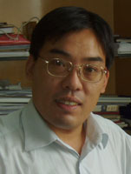
唐为民 资深测评专家
  - 管理心理学博士
  - 人力资源与社会保障部人力资源管理师职业资格培训教材编写组核心专家
  - 中国企业联合会职业经理人资格认证评价专业委员会核心专家
  - 上海市职业技能鉴定中心“职业经理人”职业资格鉴定特邀评审专家
  - 服务过的客户：中国银行总行（总行本部５类管理人员的内部竞聘测评，项目技术总监）、中银保险股份有限公司（领导班子成员的选拔、内部分流人员竞聘，项目负责人）、上海浦东发展银行（省级分行行长的选拔评价）、宝钢股份有限公司（后备人才评价、内部评价中心设计）、中国机械工业集团公司（下属子公司领导班子成员的选拔评价、集团高层次人才选拔与管理体系构建等，项目负责人）等。
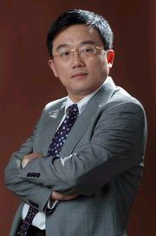
谭兆麟 中国卓越领导力训练第一人
  - 香港东港投资集团拓普理德国际训练机构首席顾问
  - 中国科学院研究生院EMBA 特聘教授
  - 中国社会科学院研究生院特聘教授
  - 中山大学总裁MBA 特聘教授
  - 中国科联经济发展中心研究员
  - 《成功营销》杂志总策划兼首席策划师，央视2套《对话》栏目特邀嘉宾
  - 全国各地1000多家企业、逾万位企业领导人及职业经理人接受过谭老师的训练。
- 学员须知
课程时间：2008年6月6日-6月8日 课程地点：中国 广州
课程对象：企业董事长、总裁、总经理，以及企事业单位中高层管理者
参与人数：为保证训练营的效果，本次卓越领导力提升训练营人数限30人
主办单位：胜任素质（中国）发展研究院
承办单位：和邦咨询机构 诺姆四达测评咨询服务有限公司
收费标准:  ￥9，800元/人 | - 领导力测评+3天领导力发展训练+3个月领导力跟踪辅导  - 训练营教材和课程讲义  - 3天食宿 上下午精美茶点  - 完成课程者，可获得胜任素质（中国）发展研究院证书
超值获赠 | - 参会3人（含三人）以上，均可享受8.5折的优惠价格
服务价格  爱心说明 | - 实战演练，贴近实际应用——增值  - 本次实战专业训练营，谢绝还价

欲知更多详情请点击：www.hebangchina.com 或来电索取详细资料！
报名回执表 （复印有效） Fax:0755-83405132
公司名称：
联 系 人 |  | 电 话 |  | 传 真
参会人数(限2名) | 人 | 参会费用 | ￥ 元
参会人员 | 职 务 | 性 别 | 手 机 |  | E-Mail
您最希望在本次训练营获得解决的三个问题：
联系人：骆辉 联系电话：0755-83302464 手机：13823393550 地址：中国.深圳市天安高尔夫花园

